- INTRODUCCIÓN

Los grandes desarrollos arquitectónicos de antiguas civilizaciones, ocultos por tierra, presentando hoy un ambiente desfavorable, como paisajes desérticos, no concuerdan con las condiciones ambientales que debieron existir para poder construir la ciudad. Es decir, las condiciones ambientales debieron ser muy distintas a las actuales. Esta hipótesis canalizó la presente investigación hacia Nazca, término amplio de interés arqueológico y turístico, en el cual se relacionan las condiciones ambientales actuales con el efecto de lluvias torrenciales en el pasado cercano, asociadas con la biblia al Diluvio Universal, el cual aparentemente fue un efecto a nivel mundial posiblemente desfasado a lo largo del tiempo. El origen de las distintas civilizaciones al comienzo del último milenio, están relacionadas con leyendas de eventos catastróficos que obligó a migraciones y reorganización de tribus, que formaron grandes imperios. En el caso del continente americano podemos mencionar
principalmente los incas, mayas y aztecas, las cuales fueron aniquiladas en el comienzo del siglo XVI y en muy corto tiempo, por el invasor conquistador del continente europeo.

El actual avance tecnológico, como por ejemplo la posibilidad de contar con vistas e imágenes satelitales de la superficie de nuestro planeta Tierra en cualquier momento, como es el caso del Google Earth, así como la facilidad de acceso vía internet de la información de la historia y temas de investigación reciente, permiten, mediante conocimiento de los procesos geológicos que actuaron en el pasado y siguen actuando en el presente, reconstruir las condiciones ambientales de las civilizaciones antiguas. Nazca se localiza en la parte sur oeste de América de sur, destacándose en la imagen de Google Earth, Figura Nº1, una amplia franja árida de colores claros que la diferencia hacia el este de colores verdes donde predomina la vegetación.

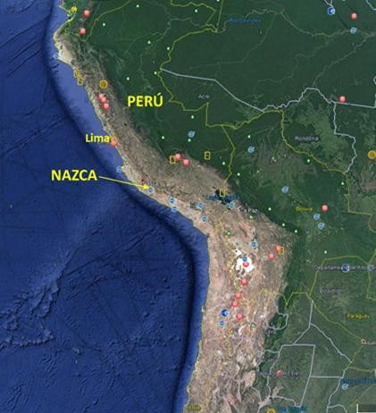
Figura 1. Localización de Nazca (Perú) a unos 400 km al sur de Lima. Imagen de Google Earth.

Para el área de Nazca, el uso del Google Earth desde comienzo de la década del 2000, nos permite visualizar con gran detalle las Líneas de Nazca, lo cual requeriría en el pasado, viaje al sitio, alquiler de aeroplano y limitación en tiempo de vuelo no mayores de una hora. También el uso de fotos aéreas muy utilizadas a finales del siglo XX, era un proceso laborioso y lento. Hoy en día se pueden obtener de inmediato imágenes a distintas escalas y con gran detalle.

Nazca fue fundada al comienzo del imperio español, en la región centro-sur del Perú, localizada a unos 440 km al sur de la ciudad de Lima, en la confluencia de los ríos Aja y Nazca. A unos 40 km al norte del valle del rio Nazca, se encuentra el valle del rio Ingenio, entre ambos delimitan un relieve particular de amplias mesetas, donde se localizan los llamados geoglifos o líneas de Nazca, que son la actividad principal relacionada con el turismo. Hacia el noroeste se encuentra la ciudad de Palpa, a unos 50 kilómetros de Nazca, entre ambas delimitan los llamados
jeroglíficos Nazca- Palpa, los cuales, mediante líneas en la superficie del terreno, delimitan figuras de animales y humanas, así como trazos rectos de gran longitud, Figura Nº2.

En el área se localiza la antigua ciudad de Cahuachi relacionada con la floreciente cultura Nazca a comienzos del siglo I de la era cristiana, así como los sistemas de conducciones de agua subterránea, como la existente en Cantalloc, todo lo cual tiene relación con condiciones climáticas muy distintas al paisaje desértico actual.
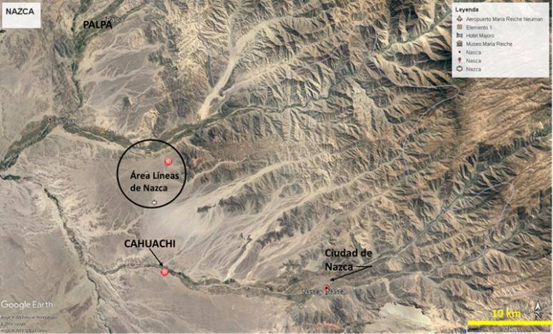
Figura 2. Localización del área con mayor número de líneas de Nazca. Al sur la antigua ciudad de Cahuachi localizada a unos 30 km al este de la actual ciudad de Nazca. Imagen de Google Earth.

- ASPECTOS ARQUEOLÓGICO EN LA REGIÓN DE
NAZCA

Acerca de las líneas de Nazca se encuentran gran número de publicaciones y artículos. Klokoèník, Vítek, Klokoèníkova, & Rodríguez [1] indican que los geoglifos se han conservado gracias a la extrema aridez de la zona y su gran numero incluye figuras de animales, líneas de diferente longitud, algunas de varios kilómetros y algunas representaciones geométricas como triángulos. Estos autores destacan la labor del historiador norteamericano Paul Kosok quien llegó al Perú en la década de los cuarentas para estudiar los sistemas de irrigación precolombinos. Su obra monumental, "Life, Land and Water in the Naciente Peru" [2], profusamente ilustrada con fotografías aéreas, fue editada luego de su muerte en el año 1965. Kosok consideró a los geoglifos de Nazca

como "el libro de astronomía más grande del mundo" y su trabajo formó la base de la explicación astronómica que sobrevive entre el público y algunos investigadores hasta nuestros días. La hipótesis de Kosok fue asumida y desarrollada por una mujer extraordinaria, Maria Reiche, una profesora alemana de matemáticas que emigró al Perú y dedicó casi toda su vida a la medición, conservación, y protección de las Líneas de Nazca. De acuerdo con Reindel, Isla, Lambers, & Otten [3], para los geoglifos o líneas de Nazca en general se emplearon dos técnicas:

…en el primer caso, las piedras oscuras de la superficie se removieron para hacer aparecer la arena de color más claro que se encuentra directamente por debajo de las piedras. En el segundo caso, la técnica de barrido fue invertida; el geoglifo mismo se formaba por acumulaciones de piedras mientras que los contornos quedaron barridos. (p. 136)

Las investigaciones de Klokoèník y otros [1] y Reindel y otros [3], indican que los primeros geoglifos fueron creados durante el Periodo Paracas, 400 a.C., ubicados en las laderas de los cerros, mientras que los geoglifos de la cultura Nazca que se encuentran en amplias mesetas, entre 400 años a.C. y 600 años d.C., para un periodo de tradición cultural de unos 1000 años.

Aparte de la importancia de las líneas de Nazca, un gran centro arqueológico de la cultura Nazca es Cahuachi, Figura Nº3, antigua ciudad cuya época de mayor esplendor fue entre los años 1 y 450 d.C., situado en la margen izquierda del valle del rio Nazca, a unos 28 kilómetros aguas abajo de la actual ciudad de Nazca, que se encuentra en la confluencia con el río Aja. Gran parte de las excavaciones de investigación han sido coordinadas por el arquitecto y arqueólogo Giuseppe Orefici [4] quien dirigió el Centro Italiano Studi e Ricerche Archeologiche Precolombiane y el Museo Didáctico Antonini en Nazca.

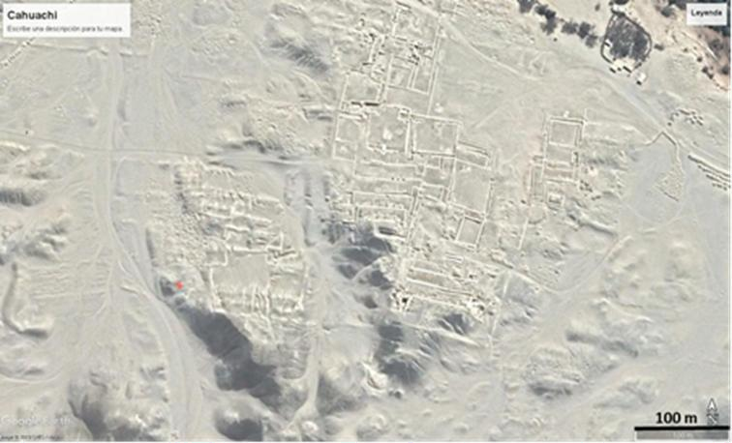
Figura 3. Vista de la antigua ciudad de Cahuachi. Imagen de Google Earth.

El desarrollo de la ciudad de Cahuachi alcanzó 24 km2, con construcciones de adobe en forma cónica, catalogada como una de las zonas urbanas más grandes del mundo andino y la más importante de la Cultura Nazca (400 a. C. - 400 d. C.). Los restos apuntan a que los techos, puertas y ventanas eran sostenidos con madera de huarango y la techumbre se hacía con cañas entrecruzadas atadas con cuerdas de pelo de llama y algodón. En la actualidad toda el área del desarrollo presenta un paisaje árido, con la vegetación restringida al amplio valle de los ríos. Bacha & Jacinto [5] y Jacinto [6] consideran el sitio de Cahuachi (200 AC
- 450 d.C.) en términos de centro político ceremonial, concepto que reintegra su dimensión residencial y su función como polo de gestiones políticas y religiosas de los nazcas.

La actual ciudad de Nazca fue fundada entre 1548 y1551, Villanueva [7] y Benavides [8], aparentemente donde ya existían habitantes indígenas, los cuales estaban relacionado con importantes sistemas de conducción de agua para riegos y suministro humano, como el existente en el sector de Cantalloc, Ministerio de Cultura [9]. Estos acueductos construidos por la cultura Nazca (Intermedio Temprano, 200.-700 d.C.) siguen funcionando en la actualidad. Fueron hechos con piedras lajas y troncos de huarango (algarrobo) para poder captar las aguas subterráneas. Los puquios, pozos de ventilación, bajan al subsuelo en espiral y permiten obtener agua de mejor calidad.

Estas construcciones aseguraban el suministro de agua a la ciudad de Nazca y a los campos de los alrededores, lo que ha permitido el cultivo del algodón, habas, papas, maíz, etc. en una región árida.

- LOS GEOGLIFOS DE NAZCA Y LA ANTIGUA CIUDAD DE CAHUACHI

En el área entre los valles de los ríos Nazca al sur e Ingenio al norte, separados unos 40 kilómetros, se encuentra el mayor número de geoglifos de Nazca, donde se destaca un relieve de una amplia meseta, de color claro y pendiente uniforme suave, que contrasta con los amplios valles aluviales de los ríos totalmente cultivados. En la parte superior de la Figura Nº4 se puede delimitar el relieve de amplias mesetas, que contrasta con el relieve montañoso del lado oriental, donde se destacan distintos valles alargados, cuyo tono claro uniforme se prolonga aguas arriba, controlados por sedimentos que han ocultado el cauce, destacando lateralmente un relieve montañoso con un denso drenaje irregular hacia las laderas pendientes. En la parte inferior de la Figura Nº4, se destaca una parte de la meseta, donde se puede diferenciar un contraste en la red de drenaje a base de ramificaciones entrelazadas de color blanco. En el lado derecho se observa una red de ramificaciones de drenaje muy densas de color blanco que contrastan con el lado izquierdo con drenajes de menor densidad de tonos grises. En ambos casos la superficie del terreno se mantiene uniforme, donde la red de drenaje aparenta una radiografía del subsuelo, evidencias de viejos flujos de agua posiblemente relacionada con efectos de erosión de materiales superficiales de carácter gravoso, supra yacente a una secuencia de carácter arenoso, con alto reflejo de la luz solar.

La Figura Nº5, se compone de varias imágenes en distintas escalas obtenidas de Google Earth, hasta obtener mayor detalle de la red de drenaje, destacándose en la parte media de la figura los distintos cauces en el subsuelo que son el reflejo en la superficie plana de la meseta. La uniformidad del terreno se observa en la parte inferior de la figura con vista desde el mirador turístico a la orilla
de la carretera. En la parte media de la figura se resalta el geoglifo de un ave, limitado entre bandas alargadas de color más claro que cruzan los cauces de drenaje que se reflejan en el relieve.

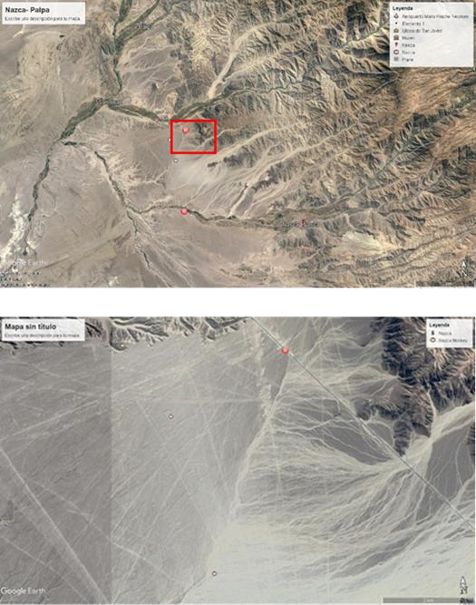

Figura 4. Detalle de la parte norte de la meseta, donde se destaca al oeste las líneas de Nazca y al este filigranas de drenaje. Imágenes tomadas de Google Earth

La formación de una superficie gravosa puede ser originada por distintos procesos que pueden estar relacionado por el lavado y selección de materiales debido a la alta permeabilidad vertical, parte de la fracción de arena y limo es transportada al subsuelo debido al efecto de la lluvia que actúa como agente de arrastre, y queda la parte gravosa en la superficie, predominando los materiales arenosos a poca profundidad. También la formación de la grava puede estar relacionada con la cementación de las arenas por proceso de lixiviación de soluciones del subsuelo calcáreas y/o ferruginosas.

La remoción de la capa superficial de grava, deja expuesta la arena de mayor reflejo al sol, lo cual

hace claramente visible las líneas que delimitan las llamadas figuras de Nazca, en las cuales las rectas y rombos alargados se extienden por kilómetros, en comparación de figura de animales que ocupan hectáreas.

La cantidad de geoglifos aparentan una gran actividad durante el desarrollo de la civilización en la región, cuya explicación en la actualidad va desde relaciones astronómicas, religiosas, hasta su uso como pistas de competencias en una especie de olimpiada. Las figuras humanoides y de animales pueden estar relacionados en la actualidad con los grandes grafitis en las paredes de las ciudades. Los trazos rectos, en general de líneas paralelas o formando largos rombos, son los más interesantes, podrían ser senderos que limitaban el uso de las amplias llanuras, utilizados para cultivos y fines agrícolas. La pregunta que surge es el porqué de la precisión geométrica de los trazados.

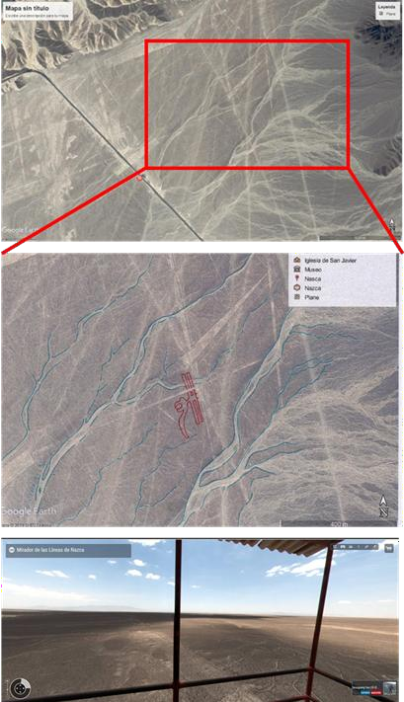
Figura 5. Detalle del sistema de drenaje sobre la superficie de la meseta y vista desde el mirador existente. Imágenes modificadas de Google Earth

Las construcciones de Cahuachi, antigua ciudad Nazca, pueden ser fácilmente observables en las imágenes de Google Earth, abarcando un área de unos 24 km² Figura Nº6, se destacan formas geométricas cuadradas que definen las bases de importantes pirámides, así como espacios abiertos de amplias plazas. La mayor parte de las excavaciones fueron dirigidas por Orefici [4], y se destacan en la zona central de un área de 4 km2, está compuesta por cinco pirámides encerradas por una muralla perimetral, que incluye a saber: El Gran Templo, La Gran Pirámide, el Templo de Escalonado y los Montículos 1 y 2 y en medio un amplio espacio baldío que era la plaza principal. De acuerdo a Reindel y otros [3] y Orefici, hay evidencias de desastres naturales del año 400 d.C. relacionadas con un catastrófico terremoto seguido de una gran inundación. Al parecer los sobrevivientes, sellaron y enterraron los templos, convirtiendo el gran centro ceremonial en una desolada necrópolis. En la parte Oeste de la Figura Nº 6, no se observan importantes áreas de excavación, pero se destacan bandas blancas que representan antiguo paso de aguas torrenciales, los cuales podrían estar asociados con el ocultamiento de la mayor parte de la ciudad.
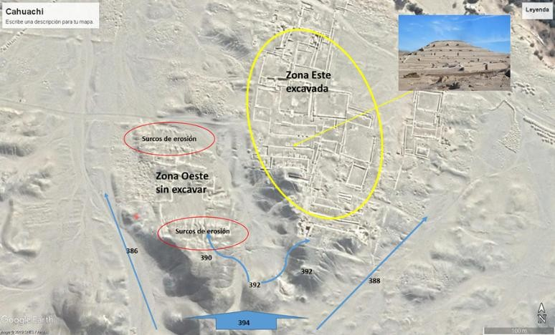
Figura 6. Vista aérea mediante Google Earth de la ciudad de Cahuachi, destacando del lado este las excavaciones realizadas y en la zona oeste, sin excavar, se observan surcos de erosión en el terreno. Imagen modificada de Google Earth.

En la Figura Nº7 se muestra una fotografía donde destaca el templo en U, Jacinto [6], cuya abertura se orienta hacia el sur-este, e indica que… “según las leyendas, la huaca de Cerro Blanco y el río Nazca se encontraban míticamente emparentadas, creyéndose que del interior de la duna nacían las aguas del río Nazca…” (p 39-40). En esta figura se destaca un relieve de pendientes muy suaves, de formas redondeadas, donde las edificaciones se encontraban enterradas, aparentando un efecto de erosión por agua, con posterior inundación y ocultamiento por deposición de sedimentos debido al descenso de las aguas.

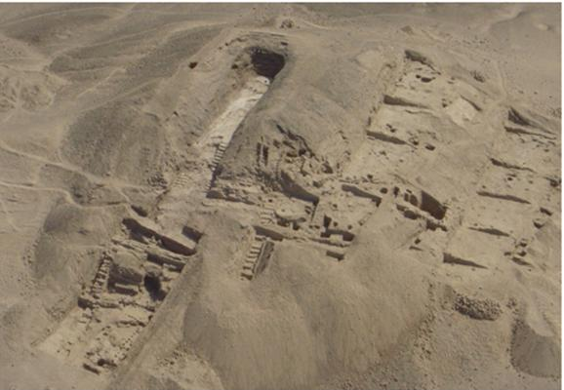

Figura 7. Vista aérea del antiguo templo en U. Fuente: Jacinto (2010, p. 39)

Al sur de la antigua ciudad ceremonial de Cahuachi, a escasos 2 kilómetros, se destaca una amplia área donde fácilmente se pueden identificar una serie de geoglifos (véase Figura Nº8) donde se sobreponen dos tipos, uno en forma de M definido por franjas de unos 20 metros de ancho, en general orientadas cercanas a E-O y otras de forma de paralelepípedos muy alargados, asemejándose a largos conos, orientados N-S, con un ancho que comienza en la parte sur en unos 20 metros y se amplían en forma progresivas hacia el norte donde alcanzan los 40 metros.

Aparentemente los paralelepípedos constituyen un solape sobre las formas de M, en ambos casos la longitud de desarrollo es del orden del kilómetro. A la vista, la imagen de Google Earth muestra un
área irregular donde se combinan tonos oscuros y claros, y se identifican una serie de antiguos cauces importantes de ríos, con forma de meandros, resaltados en azul, que se diferencian de los geoglifos en color rojo. Lo impresiónate de esta área es que el relieve es suave a plano, de baja pendiente con colinas de forma redondeadas, pero debido al contraste de tonos grises se asemeja a un relieve más irregular, de colinas de baja altura que limitan amplios valles aluviales.
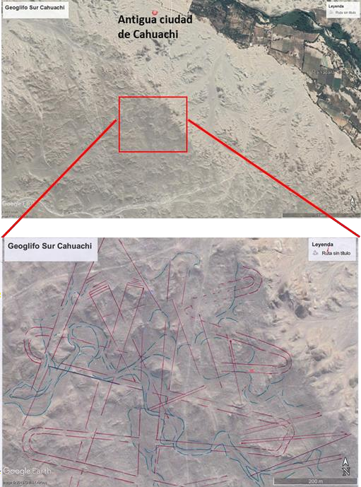

Figura 8. Geoglifos al sur de Cahuachi, sobre un relieve suave, destacándose antiguos cauces de drenaje. Modificado de la imagen de Google Earth.

Todo lo anterior constituye una radiografía del subsuelo, donde se destacan antiguos patrones de drenaje que se desarrollaron entre colinas de baja altura, cuyos valles en la actualidad se encuentran rellenos de sedimentos, con la conformación de

amplios terrenos planos. Aunque en la imagen de Google Earth se destacan formas de colinas de colores claros, las imágenes aparentan mayor irregularidad, debido a una representación radiográfica del subsuelo.
En la Figura Nº9 se muestra en la parte superior, un sector del relieve que se destaca al este y oeste la actual ciudad de Nazca.

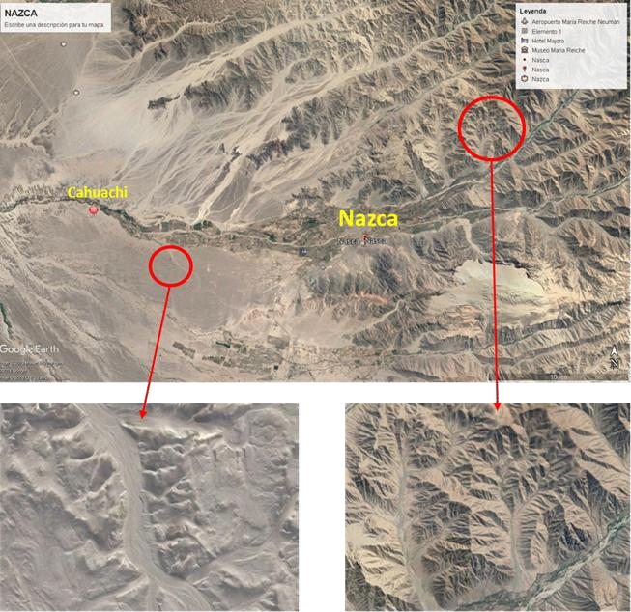
Figura 9. Contraste en relieve topográfico, donde se destaca del lado Este de Nazca, filas topográficas agudas con denso drenaje irregular, y del lado oeste que predominan formas topográficas redondeadas limitadas por antiguos valles aluviales. Imagen tomada de Google Earth.

De lado este se observan densos drenajes irregulares que limitan filas topográficas agudas y desniveles de más de 500 metros con los valles principales del drenaje. Si detallamos cualquier sector de la parte oeste, se observa un relieve típico de amplios valles aluviales limitados por colinas de superficie suave redondeadas, que asemeja el producto a efectos de erosión al paso de caudales importantes de agua, que actuaron como un papel de lija en el relieve. La imagen Google Earth da una falsa condición del relieve, donde gran volumen de material aluvial fue depositado conformando un terreno muy suave, donde se visualiza una radiografía a partir del tonos claros y oscuros, donde resaltan amplios
cauces de ríos que disertan un relieve de colinas de formas redondeadas. Todo lo anterior debe estar relacionado con grandes caudales de agua, producto de lluvias de gran intensidad y duración, que desbordaron por el relieve de colinas, tallando cauces de ríos principales y erosionando la superficie de las colinas. Posteriormente el área fue sometida a inundación, y se formó una especie de embalses, cuyos sedimentos se depositaron en los cauces contra el relieve de colinas.

- DESLAVES E INUNDACIONES

Se han reportado evidencias de deslaves e inundaciones, tal como indica Orefici [4]:

…hay evidencia de momentos aluviales muy fuertes, que provocaron alteraciones de la morfología del terreno en épocas remotas, produciendo incluso daños estructurales en las construcciones de los antiguos asentamientos… Es posible que estas alteraciones tuviesen relación con fenómenos muy fuertes de El Niño, los que se denomina Súper ENSO o Mega Niño. (p. 16)
… en base de los estudios geológicos realizados por el Proyecto Nasca se puede afirmar que los efectos de un cíclico fenómeno de El Niño afectaron la zona del valle del río Nasca entre el 350 y el 420 d.C. En casos más raros, un evento conocido como Mega Niño, recurrente más o menos cada 500 años (p. 175)

En la parte oriental de la Figura Nº9, el área montañosa se observa fuertemente disertada con un denso drenaje irregular que puede ser asociado a un clima tropical de gran contraste con el actual clima desértico. Las laderas debieron contar con una densa vegetación, posiblemente con amplias zonas de bosques, que desaparecieron durante el diluvio.

Entre los ríos El Ingenio y Nazca, Figura Nº4, sobre la meseta se observa una densa red de drenaje que tallan cursos entrelazados de tonalidades blancas, cuyos efectos se extienden aguas arriba de los cauces. Las tonalidades blancas de dichos cauces se pueden asemejar a las tonalidades blancas que definen las Líneas de Nazca, las

cuales se deben a la remoción de la capa superficial gravosa, que yace sobre el predominio de arena de alto reflejo al sol. Dichos cursos, se asocian a un periodo de lluvias después del diluvio y antes de las actuales líneas de Nazca sobre la meseta.

De acuerdo con distintos historiadores, según refiere Orefici [4], la ciudad de Cahuachi fue abatida por eventos catastróficos localizándose su desaparición en el año 400 a 450 d.C., por lo tanto, las Líneas de Nazca deben tener un origen posterior sobre terreno de pendiente suave, relacionado con al descenso de las aguas y el cambio climático a un paisaje árido como el actual. Durante el desarrollo de la ciudad de Cahuachi el paisaje se debió caracterizar por amplios bosques de donde fue obtenida la madera para la construcción de viviendas. Posteriormente la zona fue sometida a un diluvio, inundando los terrenos, removiéndose la capa vegetal, con paisajes desolados, sometidos a largos veranos donde el cauce de los ríos se estabilizó hacia los valles actuales, conformando las amplias llanuras que sirvieron para el desarrollo de una nueva civilización Nazca. De acuerdo con lo descrito, las líneas de Nazca, sobre el terreno plano o con baja pendiente, fueron construidas después de la destrucción de Cahuachi y de las últimas lluvias torrentosas.

La presencia de una gran densidad de drenaje entrelazado definido por líneas blancas, que limitan parte de la meseta, indica un periodo posterior de lluvias intensas que erosionaron superficialmente los suelos, removiendo la capa gravosa y aflora la secuencia arenosa inferior de gran refracción al sol. Dichas lluvias debieron ser las últimas de gran intensidad en el área, debiendo ocurrir un tiempo después del diluvio universal y de la formación superficial gravosa.

Las líneas de Nazca pueden representar eventos ceremoniosos donde se construían pistas similares a las de los eventos olímpicos, delimitadas en forma precisa mediante excavaciones superficiales en la terraza. Los eventos podrían ser anuales o en cada cierto tiempo debe reunir un gran número de
personas representantes de tribus cercanas.

El desarrollo prehispánico de la civilización Nazca, posterior a efectos climáticos torrenciales seguido por un cambio brusco a condiciones climáticas áridas, se concentró en los amplios valles aluviales de los ríos, desde donde se desarrollaron acueducto y sistema de riego sofisticados, que funcionan en la actualidad.

- ACUEDUCTOS DE NAZCA

El sistema de los distintos acueductos de Nazca es considerado una maravilla de la Ingeniería Hidráulica moderna, cuyo sistema de abastecimiento de agua debió permitir el riego de terrazas a mayor cota que el valle aluvial de los ríos, así como el suministro de agua a los poblados.

De acuerdo con los amplios artículos sobre los acueductos de Nazca, las investigaciones de Rosa Lasaponara (Lasaponera, Masini, & Orefici, 2017) y (Resuelven el misterio del origen de las espirales de Nasca en Perú, 2016), del Instituto italiano de Metodologías para Análisis Ambiental, describen en forma detallada el sistema de abastecimiento de agua. Se indica que la captación del agua comenzaba en el cauce del rio, mediante un sistema de toma o cocha, que conducía el agua con un ducto en forma cuadrada, construido mediante excavaciones y relleno. La pendiente de dicho canal es muy baja en comparación con la del rio, lo cual permitía abastecer el agua en las amplias zonas de terrazas. A lo largo del canal subterráneo de conducción se encuentran unas especies de chimeneas en forma de cono invertido, denominadas puquios, los cuales constituían sofisticados sistemas hidráulicos, de forma tal de equilibrar las presiones cuando el caudal transitaba a sección completa por el ducto de conducción, equilibrando las presiones por su ascenso en los puquios. Lasaponera [10], concluye que: “los puquios fueron el proyecto hidráulico más ambicioso de la región de Nazca y proveían agua durante todo el año, no sólo para la agricultura e irrigación sino también para necesidades domésticas” (Resuelven el misterio del origen de

las espirales de Nazca en Perú, [11], s/p)
Los acueductos de Nazca, se encuentran en los alrededores de la actual ciudad de Nazca, en las localizaciones de: Ocongalla, Achaco y Cantalloc, sobre terrazas aluviales, que se conforman en la confluencia de los ríos Aja y Nazca, tal como se observa en la Figura Nº10.
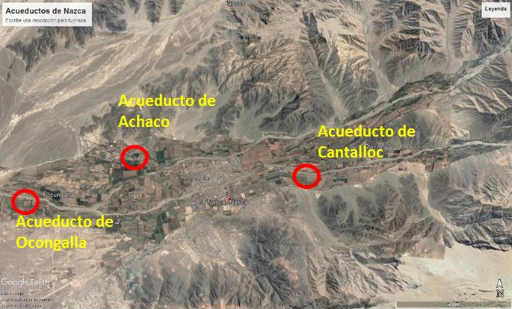

Figura 10. Localización de los acueductos en funcionamiento alrededor de la ciudad de Nazca. Imagen tomada de Google Earth.

El sistema de acueductos cumple con una serie de principios hidráulicos. La captación de las aguas podría ser directamente del cauce del rio y/o mediante alimentación de la mesa de agua. De acuerdo con la amplia información existente (Ministerio de Cultura, 2019), se excavaban largas trincheras, cuyos taludes con alturas en general de
4 a 5 metros, eran protegidos por muros, construidos con cantos de rocas de forma sub- redondeados, que debieron ser seleccionados de los importantes volúmenes de excavación realizados. La profundidad de la excavación dependía de la mesa de agua, que debe llevarse ligeramente por debajo del nivel de la mesa, similar al efecto de una galería filtrante. De acuerdo con el Ministerio de Cultura (2019), Lasaponera, Masini, & Orefici (2017) y las opiniones indicadas en Resuelven el misterio del origen de las espirales de Nazca en Perú (2016), los tramos a cielo abierto fueron revestidos con piedra de canto rodado, colocados sin aglomerante, pero de una forma que han resistido hasta los terremotos, con caudales que pasan por estas galerías que varían entre 13 a
50 lt/s. Para los caudales anteriores y para un
ancho de fondo de 1 metro y alturas de agua entre 20 y 50 centímetros, la velocidad del flujo sería de 0,1 m/s, valor muy bajo que evita los fenómenos de erosión aunada a la redondez de los cantos, lo que atenúa dicho fenómeno.

Los ríos poseen flujos torrentosos, cuya pendiente medida en las imágenes de Google Earth, son del orden del 1%, con gran poder erosivo y cauces cambiantes. Para mantener el flujo con baja velocidad, se orientaban los ductos oblicuos al cauce de los ríos, lo que permitía que las conducciones se alejaran del cauce, y lograban abarcar amplias áreas para cultivo, y seguramente el riego por gravedad a partir de desvíos perpendiculares al flujo, con similar funcionamiento para el consumo humano. En la Figura Nº11, de una imagen de Google Earth, se observa la orientación de los canales, oblicuos y perpendiculares al cauce del rio, donde se encuentra construida una serie de puquios, lo que constituye un espectáculo dada su forma circular, Figura Nº12, cuyo perímetro lo constituye una rampa confinada por muros de cantos de rocas, con altura del orden del metro, descienden progresivamente en forma helicoidal, con acceso a la conducción subterránea.
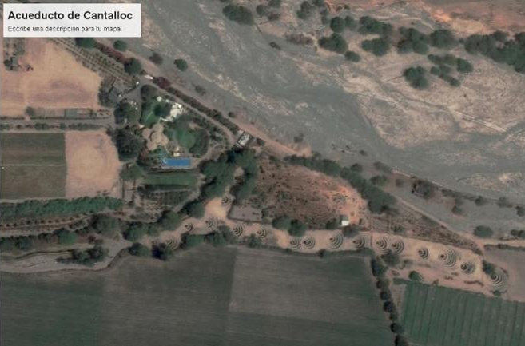
Figura 11. Vista de la captación en el acueducto de Cantallac. Se destacan los puquios orientados oblicuos y perpendiculares al cauce. Imagen tomada de Google Earth.

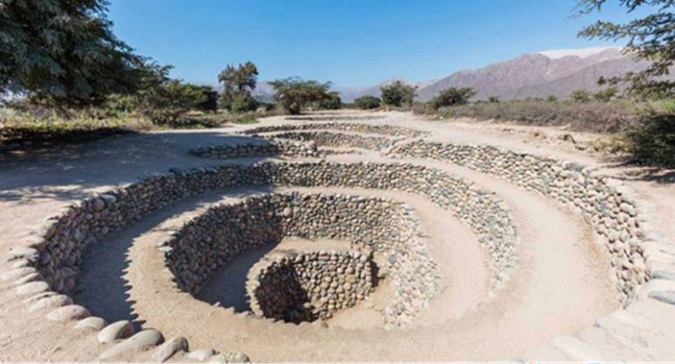

Figura 12. Detalle de un puquio, limitado por muros helicoidales construidos con cantos redondeados.

Para la construcción de la conducción subterránea, se realizaba la excavación del canal en forma de trinchera hasta el nivel de agua subterránea, donde las paredes del canal estaban estabilizadas con cantos de rocas redondeadas, Figura Nº13.

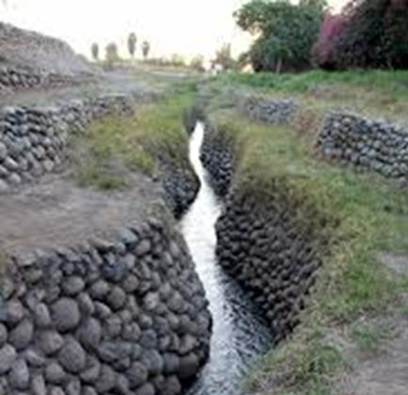

Figura 13. Detalle de canal con paredes de bloques de roca redondeados y ligeramente cementados.

De forma tal de garantizar la estabilidad por el peso del relleno, los espacios internos entre los cantos de roca de gran tamaño, son ocupado por cantos de menor tamaño de forma tal de rellenar los espacios vacíos, aumentado el contacto entre las rocas y constituyendo una especie de filtro
invertido, con el objeto de captar el flujo subterráneo. La sección interna de la colocación de los cantos de roca se asemeja a una forma triangular, la cual garantizaba la estabilidad a los empujes laterales del relleno, Figura Nº14.

El techo de los canales subterráneos está constituido por elementos de rocas de alta resistencia, de forma plana, cuya longitud es mayor al ancho del canal, con los cuales se cerraba la sección muy parecida a un rectángulo y la carga vertical del relleno se transfiere a la sección triangular interna que forman los cantos de rocas. El Ministerio de Cultura [9], en su detallada presentación, indica la presencia de galerías construidas hasta los 15 metros de profundidad, cuyos techos se apuntalaban con rocas de lajas y troncos de huarango, con respiraderos profundos.

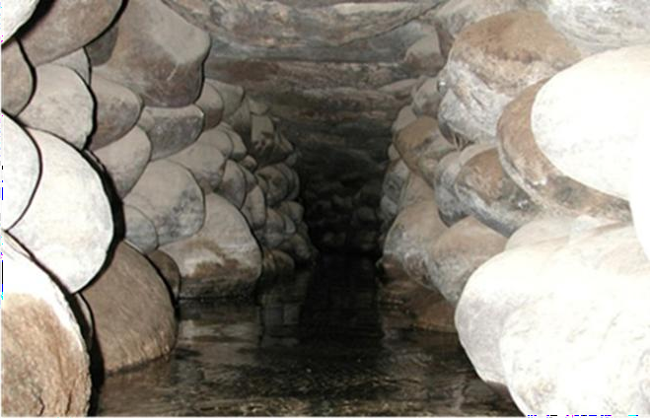
Figura 14. Detalle de conducción subterránea con cantos redondeados y techo con rocas de bordes planos.

En general, de acuerdo con las imágenes de Google Earth, los puquios están cercanos al cauce del río, allí se encontraba la denominada cocha o captación, conduciendo el flujo hacia el ducto. Estos puquios actuaban como válvulas de disipación de la presión en las conducciones cerradas, cuando los niveles del agua subían debido a los efectos de crecientes del rio, durante las cuales podrían entrar sedimentos hacia los ductos, facilitando su limpieza. Los habitantes de Nazca, para la época, tenían un gran conocimiento de hidráulica que les permitió un amplio desarrollo agrícola en terrenos a cotas superiores al cauce

del río; lo que hoy se reconoce como una maravilla de la hidráulica moderna.

- EVENTOS CATASTRÓFICOS EN EL ÁREA DE
NAZCA

Acerca de la civilización Nazca y la antigua ciudad de Cahuachi, Orefici [4] indica que “Alrededor del 400 d.C., los dos aluviones habían sepultado gran parte de las plazas y de los templos de Cahuachi; asimismo el terremoto tumbó numerosos muros y el centro ceremonial se convirtió en un espacio con gran cantidad de escombros.” (p. 264).

Se destaca que el paisaje actual muestra vestigios de haber sido sometido a altos caudales de agua que originaron anchos cauces en el relieve, pasando por encima de las edificaciones y redondeando las formas topográficas. El área quedó sumergida por muy corto tiempo. El aporte de sedimentos, tanto por arrastre de fondo como en suspensión, rellenó las edificaciones y los cauces de agua, conformando el terreno con pendientes muy suaves a planas, que se destacan colinas de relieve redondeado. Si aceptamos el evento de un diluvio universal, las líneas de Nazca no pudieron estar construidas durante el desarrollo de la ciudad de Cahuachi, sino posterior a dicho evento. Las imágenes en Google Earth muestran la superficie plana a suave del terreno donde se encuentran las líneas de Nazca y también, posiblemente debido al contraste y al efecto de la radiación solar, una radiografía del subsuelo donde se destacan patrones de drenaje de curso amplios y sinuosos originados por importantes caudales, sobre los cuales se encuentran los trazos que definen las líneas de Nazca, con predominio de formas rectilíneas.

Los eventos de lluvias aparentan dos periodos, uno de grandes proporciones que puede ser catalogado como el Diluvio Universal, que conformaron las amplias mesetas y es el responsable de la destrucción de la ciudad de Cahuachi. En este primer evento, los grandes aportes de sedimentos originaron represamiento en los ríos, con desbordes laterales, conformando para el área de investigación, la amplia meseta entre los ríos El
Ingenio y Nazca, así como grandes desbordes en el área de Cahuachi, Figura Nº15. En relación al segundo evento, de menor proporción, se destaca en las imágenes Google Earth, entre los ríos El Ingenio y Nazca, un enjambre de cauces brillantes al reflejo del sol que asemejan un sistemas de delgadas filigranas de colores blanco de gran contraste con la superficie original del terreno, cuya formación se debe al proceso de erosión de la superficie del terreno por el agua, eliminando los materiales superficiales más gravoso y dejando a la vista suelos arenosos con gran reflejo a la radiación solar. Dicho efecto es similar a la visión aérea de las imágenes que definen las líneas de Nazca, las cuales se destacan por un color blanco, donde el material gravoso superficial ha sido removido.

La delgada superficie gravosa, la cual fue removida para definir las líneas de Nazca, tiene un origen y un periodo de formación, que deben de estar en parte relacionado por aglomeración cementada de las partículas de arenas, debido a un proceso de lixiviación y concentración hacia la superficie de soluciones ferruginosas o carbonáticas, donde la fuerte radiación del sol, por efecto de evaporación, aglomera las partículas de arena, formando fragmentos de rocas, que con lluvias periódicas de baja densidad actúan como un efecto mecánico de impacto y que en muy corto tiempo forman una capa que se asemejan a gravas arenosas, de color oscuro. Su remoción deja expuesta una superficie arenosa de gran reflexión con la radiación solar.

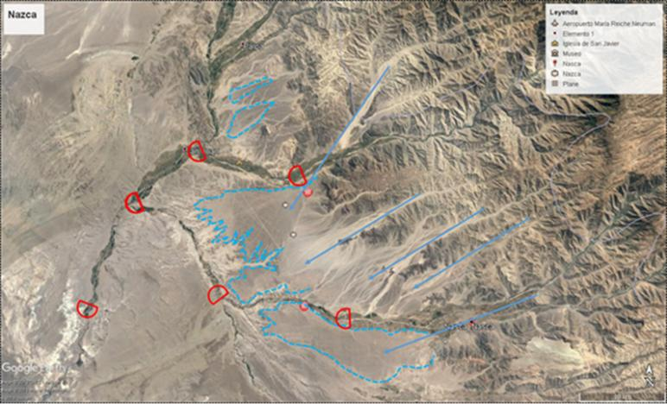
Figura 15. Delimitación de la terraza entre los ríos El Ingenio y Nazca. Se indican los posibles sitios de formación de presas por la movilización de grandes aportes de sedimentos.
Modificado de la imagen de Google Earth.

El segundo evento de lluvia debió ser el último importante, cambiando bruscamente al clima desértico que conocemos, descendiendo los caudales en los ríos, dejando amplias terrazas planas por encima del cauce, las cuales fueron desarrolladas por la civilización Nazca, cuyas edificaciones deben de estar ocultas por la ocupación del invasor español, quedando como evidencia los acueductos. La aridez de los terrenos a cotas por encima de las terrazas aluviales, obligó a la civilización de Nazca al aprovechamiento de los terrenos cercanos al cauce de los ríos, posiblemente mediante captaciones directas y la conducción de agua mediante canales superficiales. Debido al aumento de la población y la extensión de las áreas de cultivos, los sistemas de riego debieron ser ampliados, recurriendo a los actuales acueductos de Nazca.

- TIEMPO DE LOS EVENTOS

El evento del Diluvio Universal descrito por la Biblia aparece en leyendas similares en distintas civilizaciones. De acuerdo con el Génesis ocurrieron 40 días de lluvia y las aguas descendieron en un lapso de 150 días. Un evento con similares características está descrito en el libro Dioses y hombres de Huarochiri [12]:

… el hombre recibe órdenes para salvarse de ir a la montaña Huillcacoto, y lleven comida para cinco días... Y así, desde ese instante, el hombre se
echó a caminar, llevando a su familia y la llama. Cuando estaba a punto de llegar al cerro Huillcacoto, encontró que todos los animales estaban reunidos: el puma, el zorro, el huanaco, el cóndor, todas las especies de animales. Y apenas hubo llegado el hombre el agua empezó a caer en cataratas; entonces allí, apretándose mucho, estuvieron hombres y animales de todas partes, en el cerro de Huillcacoto, en un pequeño espacio, sólo en la punta, hasta donde el agua no pudo alcanzar… cumplidos los cinco días, el agua empezó a descender (p. 24)

En el área de Nazca, el evento que destruyó la población de Cahuachi, debió estar relacionado con grandes caudales provenientes de las cuencas montañosas orientales, cuyo nivel de agua se elevó por encima del actual nivel del rio. Lo anterior, aunque parezca algo fantástico, explicaría a partir de la actual ciudad de Nazca hacia aguas abajo, las formas redondeadas del relieve topográfico, así como los amplios cauces que se reflejan en las imágenes de Google Earth, conformando en conjunto, un terreno suave de baja pendiente sobre el cual se encuentran las líneas de Nazca. De acuerdo con las investigaciones arqueológicas, Cahuachi se destruyó entre 400- 500 d.C. (Orefici, 2012) y (Lasaponera, Masini, & Orefici, 2017), lo cual constituye una fecha de inicio de la desertificación que actualmente se observa.

Después de la gran inundación, las aguas comenzaron a descender rápidamente, alcanzando en pocos meses los niveles cercanos a los actuales valles de los ríos. La superficie del terreno debió encontrarse totalmente deforestada, saturada y con niveles de agua subterránea cercanos a la superficie del terreno, lo cual debió generar en poco tiempo una cubierta de vegetación de baja densidad. El clima se debió caracterizar por largos periodos de veranos, convirtiendo el paisaje a un ambiente árido, donde contrastaba los bosques hacia el valle de los ríos, cuyos niveles de agua subterránea se encontraban cerca de la superficie.

La gran radiación solar en la superficie del terreno

originó un proceso de lixiviación donde vapores del subsuelo de carácter carbonatico y/o ferruginoso, aglomeraron las partículas de arenas formando fragmentos de roca, que con lluvias de poca intensidad originaron un proceso de lavado de arena, formando una capa superficial gravosa de colores opacos. El tiempo de dicho proceso debió medirse en décadas, antes de un evento de lluvias de mayor intensidad, las cuales quedaron evidenciadas en una serie de cauces en forma de filigranas brillantes al reflejo del sol, limitados en la meseta entre los valles de los ríos El Ingenio y Nazca. Los delgados cauces erosionaron la capa superficial gravosa, similar al proceso posterior realizado por los habitantes del sector en el diseño de las Líneas de Nazca.

Si quisiéramos darles fechas a las líneas, en los terrenos planos, posiblemente se les puedan asignar una edad cercana a los 1000 años d.C., donde los habitantes del área desarrollaron su hábitat hacia el valle de los ríos, contando con el agua para fines agrícolas y de consumo humano, con caudales regulados mayores que los actuales, mediante la construcción de obras superficiales, principalmente canales.

Con el tiempo el caudal regulado de los ríos disminuyó, descendiendo la mesa de agua y obligando al ingenio Nazca a la construcción de los famosos acueductos de alta tecnología hidráulica, pudiendo asignarle una edad posterior a 1000 d.C. Posiblemente se pueda tener una relación con el desarrollo del imperio Inca a partir del siglo XIII.

El desarrollo urbanístico alcanzado por los Nazcas, debió extenderse a lo largo de los valles, los cuales, en el siglo XVI, fueron ocupados por el conquistador español, construyendo sus ciudades sobre las existentes, ya dotadas de acueductos, y de las cuales deben existir escasas evidencias, ocultas por las edificaciones españolas.

- CONCLUSIONES
- El desarrollo de las civilizaciones antiguas están muy relacionadas con los procesos hidrológicos- geológicos, donde los
eventos extraordinarios que cambiaron el hábitat y el clima, aparentan ser bruscos, seguido por una estabilización climática, originando que nuevas civilizaciones se desarrollen en muy corto tiempo hacia un nuevo hábitat. Las investigaciones interdisciplinarias que evalúen la desaparición de civilizaciones y la aparición de otras nuevas, son de gran importancia para entender el actual cambio climático, el cual no está relacionado solo con efecto de contaminación.
- Los eventos de lluvias extremas no se pueden considerar simultáneos en el planeta. Debieron ocurrir en tiempos diferentes y afectar en distinto grado el hábitat de civilizaciones antiguas, en general evidenciado por el ocultamiento de edificaciones por grandes aportes de sedimentos, que en la actualidad son objeto de excavaciones arqueológicas.
- Nazca constituye un área interesante para entender el cambio climático, donde aparentemente de un clima tropical hace 2000 años, cambió a otro desértico sin lluvias, lo que comenzó hace unos 1600 años posiblemente relacionado con leyendas similares al Diluvio Universal.
- La antigua ciudad de Cahuachi presenta evidencia de un proceso de inundación, donde el nivel de agua cubrió amplias extensiones, ocultando sus edificaciones con grandes aportes de sedimentos. Lo anterior limita la construcción de las líneas de Nazca, posterior a la destrucción de la ciudad, pudiendo ser asignadas al comienzo del ultimo milenio, en conjunto con el desarrollo del sistema de acueducto de Nazca, maravilla hidráulica mundial.
- La formación de la meseta donde se encuentra los geoglifos tiene relación con el proceso de inestabilidad en la cuenca y aporte de sedimentos, transportados por un gran caudal de agua. La superficie se caracteriza por la presencia de una capa de grava de color oscuro, cuya remoción

refleja la luz solar en el predominio de arenas. Posterior a lo que se puede interpretar del diluvio y antes de las líneas de Nazca, ocurrieron lluvias de gran intensidad, cuyas aguas tallaron en la meseta una amplia densidad de cauce que forman una llamativa filigrana de colores blanco al reflejo del sol, similar a los efectos sobre los trazos de dichas líneas.
  - El sistema de acueductos de Nazca, considerado como una maravilla de la hidráulica moderna, debió tener su origen posterior al cambio climático del área, a un paisaje desértico sin fuentes de agua, lo que obligo a desarrollar las áreas de terrazas cercana al cauce de los ríos. Al paso del tiempo, la disminución del caudal regulado de los ríos, obligó a desarrollar sistemas de captación o cochas directamente del rio, para transportar el agua por una red de canales hacia las terrazas, manteniendo su fondo ligeramente por debajo de la mesa de agua, irrigando las áreas de cultivos. Es importante destacar que, desde la construcción de los acueductos, la mesa de agua ha sido estable con relación al cauce de los ríos, lo cual constituye una evidencia de estabilidad climática en el último milenio.
  - A partir de la destrucción y ocultamiento de Cahuachi por un diluvio universal, las condiciones climáticas cambiaron progresivamente a ambiente desértico. La extensión de la amplia área desértica actual en la costa occidental de América del Sur, que abarca Chile y Perú, debió tener un proceso similar de lluvias extremas seguidas por un cambio de ambiente a un paisaje desértico, donde antiguas ciudades que abarcan hasta el imperio inca se encuentran ocultas por sedimentos de origen torrencial.
  - La Figura Nº16, muestra la distribución de las corrientes de aire en el planeta, controladas por la franja del ecuador, la más cercana al sol. Aunque esto
constituye un nuevo tema de investigación, se podría evaluar qué factores climáticos a nivel mundial, pueden simular un clima tropical en la parte suroeste de América del Sur.

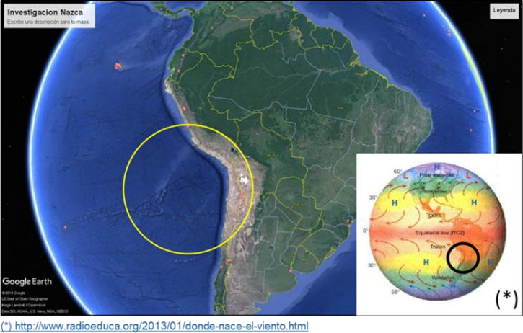
Figura 16. Ubicación del área suroeste de América del Sur con respecto a la distribución actual de las corrientes de aire y la franja de calentamiento ecuatorial. Imagen tomada de Google Earth.

- AGRADECIMIENTO
Al gran amigo profesor Ing. Naime Wagdi, le agradezco el interés por el artículo, por los comentarios y observaciones durante la preparación del mismo.

